PARTECIPAZIONE DELLA SMSI FIUME AL YOUTH FORUM SWITZERLAND 2021

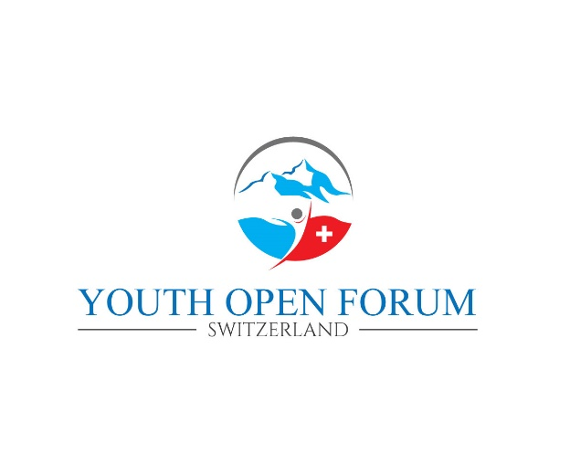
Il Youth Forum Switzerland è una conferenza organizzata dal 2018 dagli alunni dell'International School of Zug and Luzern che ha come obiettivo avvicinare ai liceali di tutto il mondo le sfide di oggi e di domani. Ogni anno raduna presso il campus dell'ISZL alcuni changemaker, esperti e consulenti in svariati campi per permettere agli alunni di interagire direttamente con loro, ascoltare i loro consigli e porre delle domande. Su iniziativa del collega Enea Dessardo la SMSI Fiume ha parecipato per la prima volta alla conferenza.

Quest'anno, vista l'emergenza coronavirus, la conferenza è stata spostata online. Attraverso il Global Changemakers Project, l'ISZL ha messo in contatto attivisti, policy-maker, professori universitari, e altri giovani professionisti con team di alunni di tutto il mondo per un'intervista virtuale. I temi delle varie interviste sono stati gli obiettivi di sviluppo sostenibile (SDG) dell'Organizzazione delle Nazioni Unite.

Tra i team che ci hanno partecipato ci sono stati anche 5 nostri ragazzi: Leo, Valentina e Valerija della 4A, e Julian e Kosta della 3A. Guidati dal prof. Enea Dessardo, hanno intervistato in inglese Valentine von Toggenburg, avvocata e attivista svizzera nonché attuale presidente del Global Shapers hub di Zurigo. Com'è andato il loro incontro, quali domande sono state poste, e quali spunti di riflessione sono venuti fuori potete scoprirlo nel seguente video:

https://youtu.be/775uRAO8E_4

